神戸市戸籍総合システム再構築について
１．検討背景と目的
神戸市では戸籍事務を行うために戸籍総合システムを導入し、運用管理を行っている。本システムは、個人の戸籍や附票の管理を担っている重要なシステムの１つで、令和８年１月には標準準拠システムへ移行した。本システムはWebアプリケーションシステムで、Webブラウザとして「Microsoft Edge」のIEモードで稼働させているが、本モードのメーカーサポート期限が2029年までとなる。また、本システムの基盤はEdgeへの対応が不可であることからサポートが切れるまでに基盤含めたシステムの再構築が必要になる。

２．業務範囲
システム化の対象となるのは、以下の通り。
戸籍
戸籍附票
火葬等許可
人口動態

３．アプリケーション
(1)仕様
アプリケーションの仕様は国の定める標準仕様書に準拠する。
(2)主な実装機能
カテゴリ | 機能内容
管理項目 | 戸籍データ、受付データ、除籍イメージデータ 等
操作検索 | 戸籍検索、受付検索、除籍イメージ検索
抑止設定 | 異動・発行・照会抑止、不受理申出抑止
異動 | 異動者検索、届書入力、処分決定、審査結果入力、決裁処理
証明 | 戸籍事項証明書検索、発行 等
ファイル更新 | 戸籍データベース更新、附票更新、公選法通知ファイル変更
一括処理 | 振り仮名の職記録
統計 | 統計ファイル更新、事件票出力
他システム連携 | CS連携、戸籍副本データ管理システム連携、コンビニ交付システム連携、戸籍附票連携

４．システム構成図
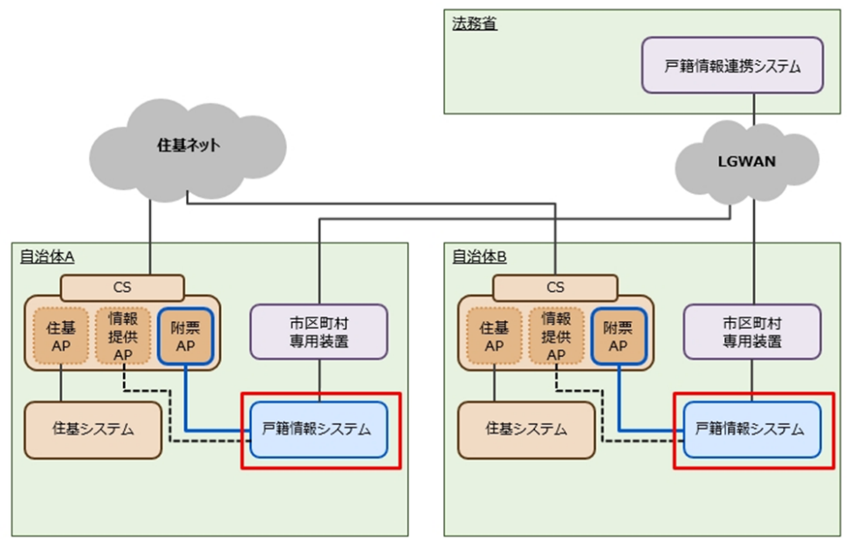

５．システム利用規模
現行システムの利用者数、利用端末及び機器数は以下の通りである。
本システムの検討にあたり参考にすること。
なお、運用保守事業者が使用する端末及び機器等が必要な場合はこれに加えること。

項目 | 規模
システム利用者数 | 職員：約150名
システム利用時間帯  (戸籍端末稼働時間帯) | 通常（月・火・金）19：15まで  水曜日・休日開庁 17：45まで  木曜日 20：15まで  年末開庁 17：45まで（照会発行のみ）
利用端末数 | (戸籍総合システム)  各区市民課、住民課  物理端末:146台（内、住民課1台）  プリンタ:74台（内、住民課1台）  スキャナ：21台  生体認証機器：物理端末台数に同じ。

６．開発要件
(1)開発環境
国が提供するプラットフォームであるガバメントクラウド（AWS）で構築すること。
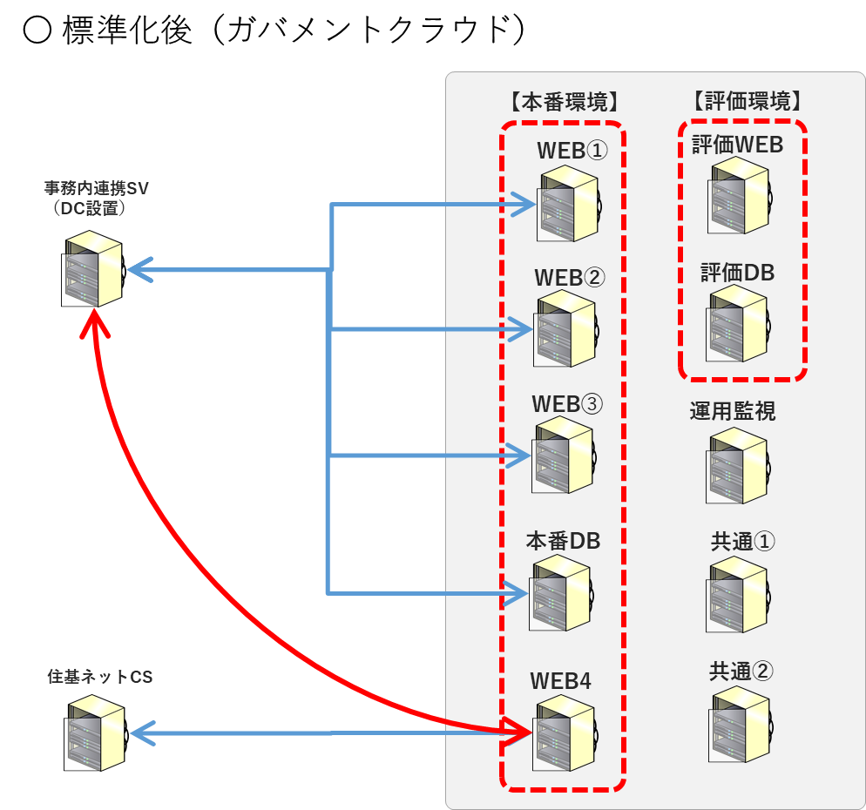

(2)データ移行
データ移行は、システム運用・各業務への影響を最小限に止めるために、極力各業務の
繁忙期を避け、業務に対する影響を抑制するように調整すること。
移行対象とするデータは、現行システム（戸籍総合システム）に蓄積されているすべてのデータを前提とする。特に除籍イメージデータは画像データで大容量でかつ重要なため円滑な方法で実施すること。なお、現行システムに蓄積されていない紙戸籍は移行対象外とする。ただし、仕様によって紙データの電子化が必要な場合を除く。

７．スケジュール
スケジュールは下記のように想定しているが、円滑にシステムの運用を開始できるよ
う配慮し、全工程を通じて無理のないスケジュール及び体制を提案すること。
2027年4月 契約・キックオフ
2029年12月 稼働確認
2030年1月 運用保守開始

